WIN網路單e窗口（以下簡稱單e窗口）於101年共接獲8914件申訴案，以申訴人性別方面（如下表及圖）來說，101年女性申訴達4551件（占51.05%，較100年下降2.6%），男性申訴則有3460件（占38.82%，較100年增加0.23%），不論100或101年，女性申訴量均較男性為多。
100及101年申訴民眾之性別統計表
單位：件
性別 | 申訴件數 |  |  | 比例(%)
 | 100年 | 101年 | 合計 | 100年 | 101年 | 比較
男 | 2715 | 3460 | 6175 | 38.58 | 38.82 | +0.24
女 | 3776 | 4551 | 8327 | 53.66 | 51.05 | -2.61
團體 | 255 | 50 | 305 | 3.62 | 0.56 | -3.06
未知 | 291 | 853 | 1144 | 4.14 | 9.57 | +5.43
總計 | 7037 | 8914 | 15951 | 100 | 100 | ------
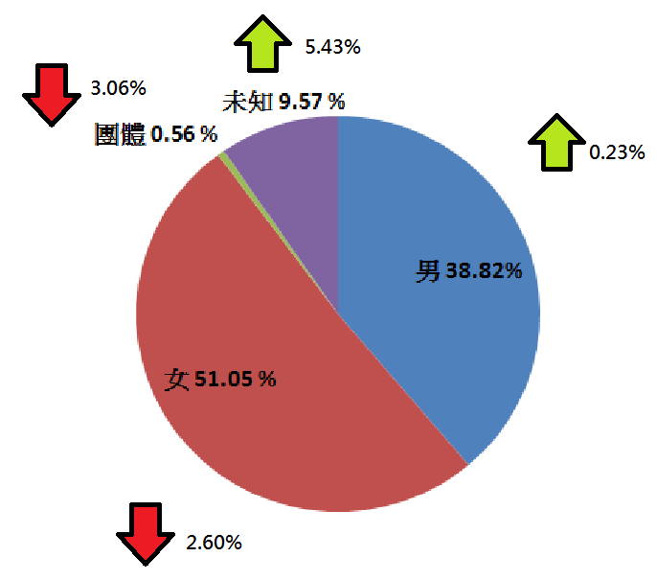
101年申訴者之性別比例變化圖

